“Articulaciones: Las Piernas”
Recuerdas que son las articulaciones?.... Sabes reconocer las articulaciones?.
Haremos un pequeño resumen para recordar.
En la imagen debes encerrar:
- Color rojo las Articulaciones Móviles
- Color azul las Articulaciones Semimoviles
- Color verde las Articulaciones Fijas.
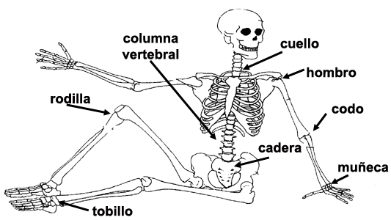

Acticvidad N°2: encierra con un circulo las articulaciones de la piernas.
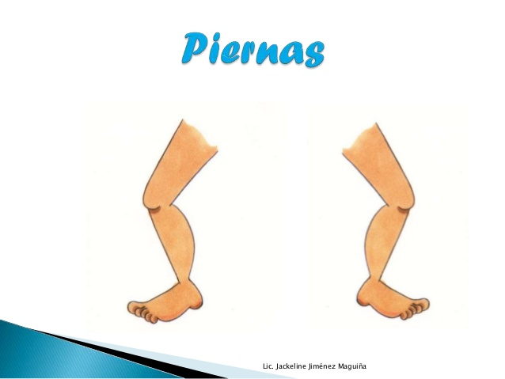
Actividad N°3: ahora moveremos esas articulaciones. Listo debemos realizar los siguientes ejercicios…vamos anímate.

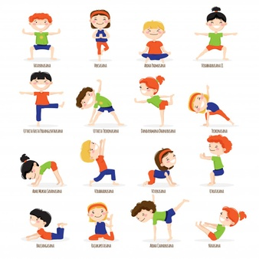
Actividad N°4: ahora imitemos estos animalitos y veremos como ocupan sus articulaciones para desplazarse.
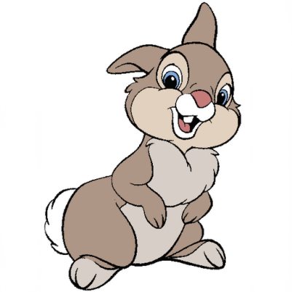

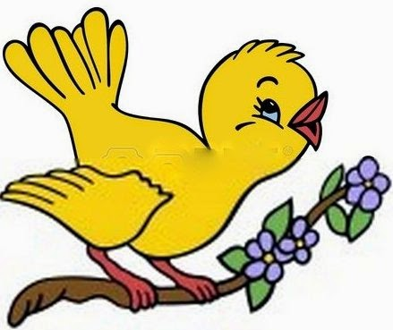

Actividad N°5: pone atención a las instrucciones de la profesora. Para poder realizar los ejercicios.

Actividad N°6: con ayuda de tus papas o de un adulto, busca la imagen que más te representa, pinta y luego la recortas con mucho cuidado, después debes unir al niño o niña en cada articulación. Recuerda mostrar tu trabajo l aproxima clase con mucho orgullo a la profesora.

